**附件：**

**十九大精神知识竞赛网络答题方法**

**一、关于登录方式**

用户可点击[这里](http://bb.ntu.edu.cn/webapps/bb-BB-bb_bb60/index.jsp)（http://ids.ntu.edu.cn/cas/login?service=http%3A%2F%2Fbb.ntu.edu.cn%2Fwebapps%2Fbb-BB-bb_bb60%2Findex.jsp）登录竞赛平台，您需要按下述方法输入账号密码进行登录。

**1.一周免密登录**

登录界面四步操作，一周内无需用户名和密码登录即可登录：

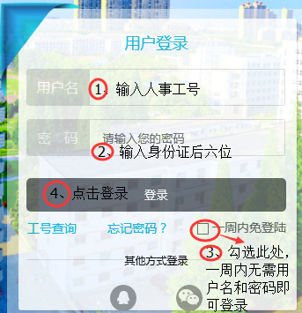

人事工号可在各分工会主席处查询，初始密码为身份证后6位，如果前期使用过办公系统、年终干部测评系统、物品采购平台等业务系统，可以用您修改过的密码直接登录，如忘记密码操作流程可参见“关于更改密码”。

**2.QQ或者微信登录（快速安全登录）**

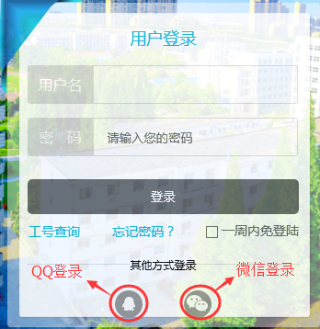

**QQ登录方式：**您的电脑上如果已经登录QQ，则点击QQ登录图标，进入对话界面，再点击您的QQ头像即可登录（首次操作，需完成统一身份认证账号与社交帐号的绑定）；如果电脑上没有登录QQ，则点击QQ登录图标，用手机QQ扫描二维码，即可登录。

**微信登录方式：**点击微信登录图标，出现“智慧通大门户”二维码，打开手机微信“扫一扫”，即可进入系统。

**二、关于更改密码**

如果忘记密码，可在登录页的下方“忘记密码”处修改。

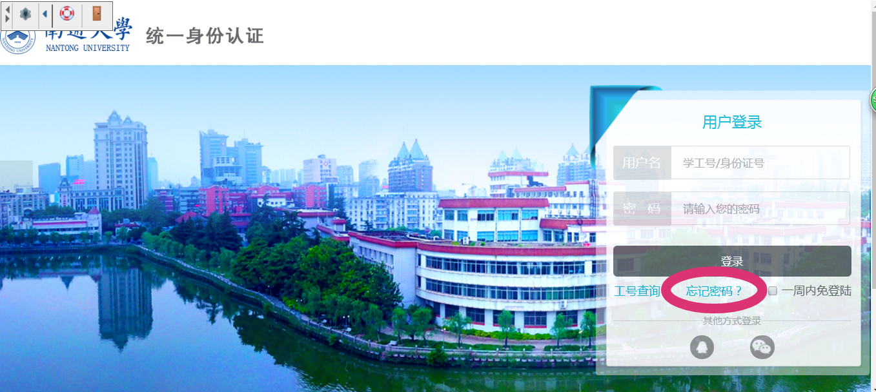

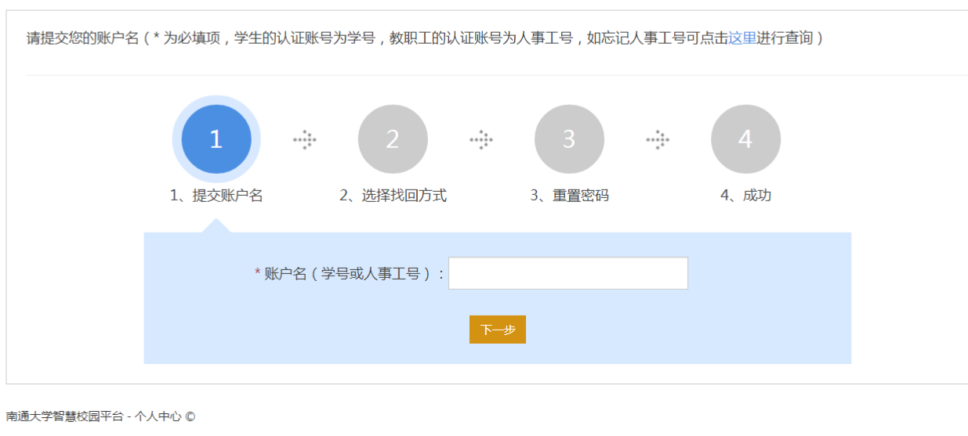

建议密码找回方式为“手机短信”，然后重置密码即可。

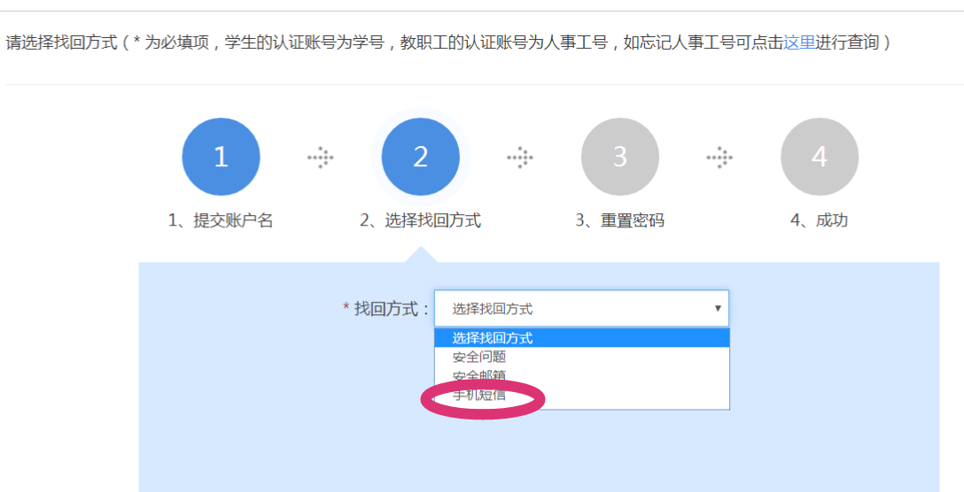

**三、开始考试**

**第一步**

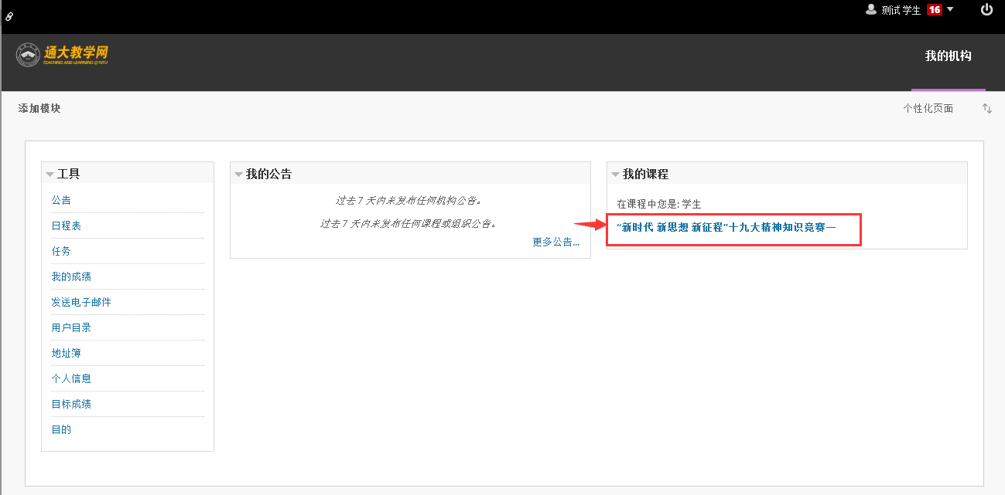

**第二步**

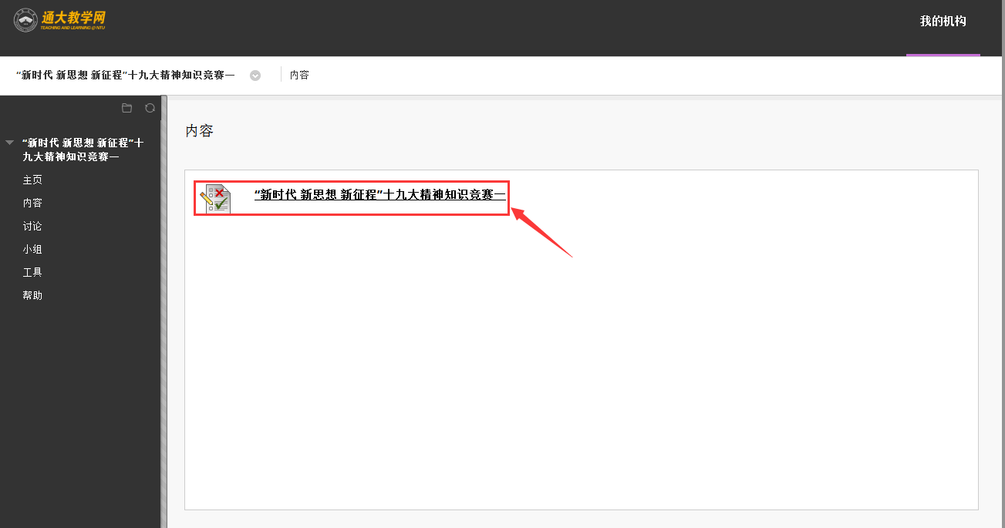

**第三步**

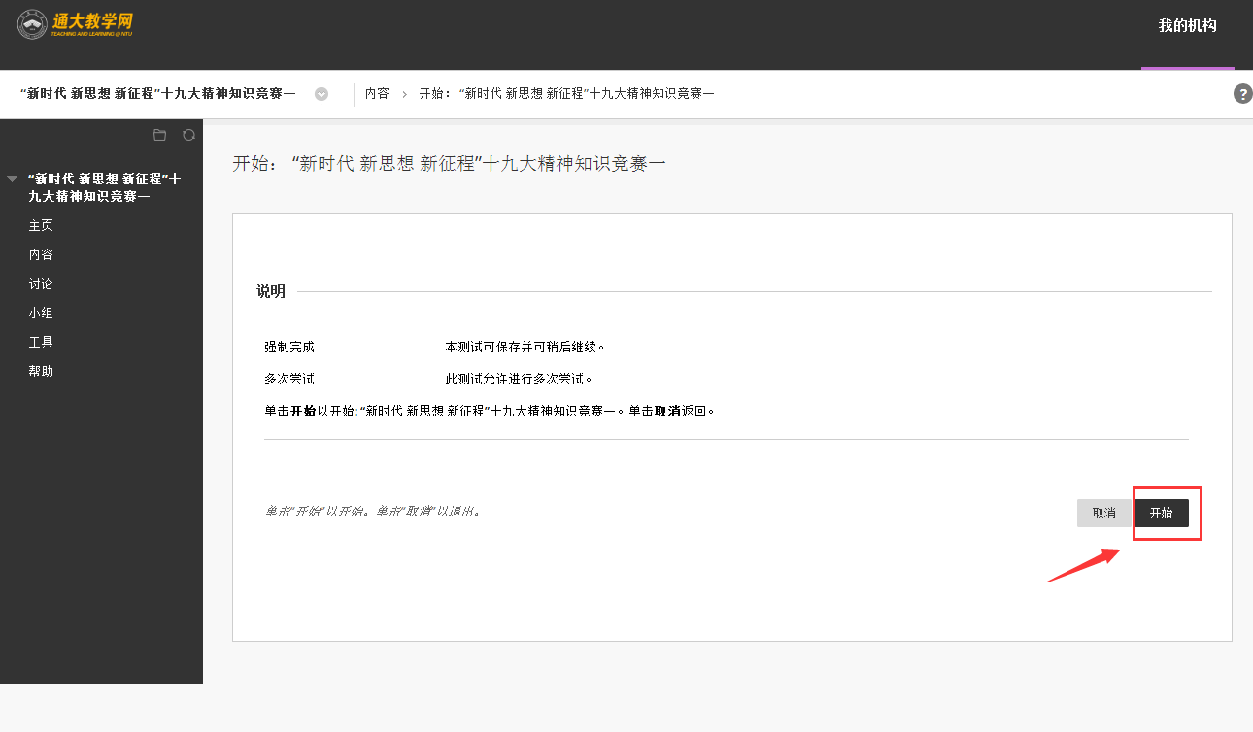

**四、测试时间说明**

网上答题时间限制为30分钟。开始答题后，必须一次性完成。单击保存并提交后才能离开。网上答题最多允许两次，取最高分记录成绩。

**五、测试分组及日程安排**

|  |  |  |
| --- | --- | --- |
| **组别** | **部门** | **测试日期** |
| 第一组 | 保卫处、财务处、档案馆、党委办公室（维护稳定工作办公室、保密工作办公室与其合署）、地理科学学院、电气工程学院、电子信息学院（专用集成电路设计重点实验室挂靠）、发展规划处（高等教育研究所挂靠）范曾艺术馆、纺织服装学院服务地方工作处（大学科技园与其合署）附属医院工程训练中心、工会、公共卫生学院、管理学院（江苏沿海沿江发展研究院挂靠）、国际合作与交流处（国际教育学院合署）、国有资产与实验室管理处（分析测试中心挂靠）、航海医学研究所（航海医学系）后勤保障部、后勤党委 | 4.8-4.10 |
| 第二组 | 护理学院、化学化工学院、机关党委、机械工程学院、基建处、计算机科学与技术学院、纪委办公室（监察处与其合署、南通廉政研究中心挂靠）、继续教育管理处（继续教育学院、高等教育自学考试办公室与其合署）、建筑工程学院、交通学院（交通运输工程研究院挂靠）、教务处、教学质量管理处、教育科学学院（教师教育学院与其合署）、科技与产业处、离退休人员工作处、理学院、马克思主义学院 | 4.10-4.12 |
| 第三组 | 启东校区管理委员会、人事处（教师发展中心挂靠）、人文社科处、商学院、神经再生重点实验室（神经科学系）（神经再生协同创新中心与其合署）、审计处（招投标办公室与其合署）、生命科学学院（海洋学院）、实验动物中心、体育科学学院、统战部、图书馆、团委、外国语学院、文学院、现代教育技术中心（信息化工作办公室与其合署） | 4.12-4.14 |
| 第四组 | 校长办公室（部省共建办公室与其合署）、杏林学院、宣传部、学生工作部、学生工作处、研究生工作部、研究生院（学科建设办公室与其合署）、药学院、医学院（临床技能训练中心挂靠）、艺术学院、杂志社、组织部(党校、人才工作办公室与其合署） | 4.14-4.17 |
| 备用 | 未能在分组时间完成答题者 | 4.18-4.20 |